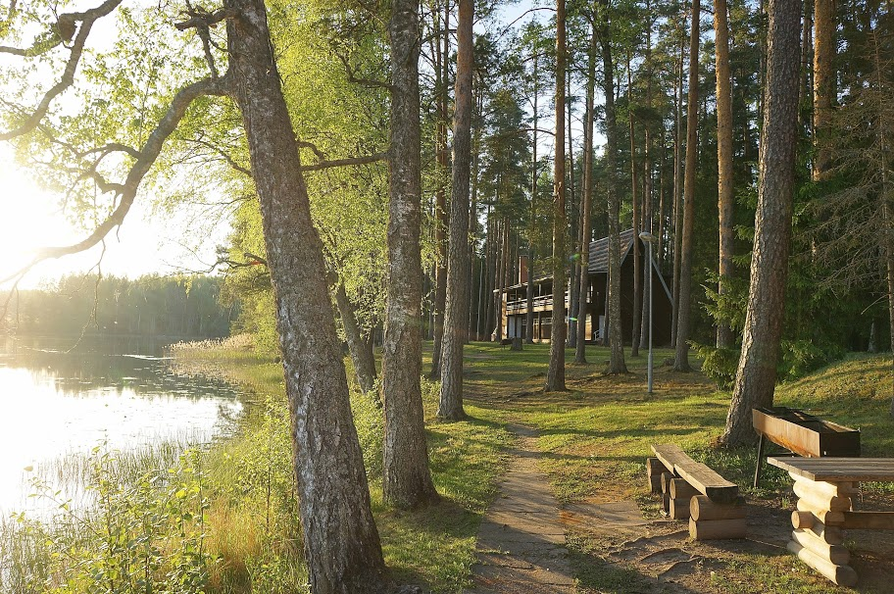
19. suvepäevad toimuvad 8. - 10. juulil 2016 Tartus.
Kogunemine 8. juulil alates kell 14.00 Saarjärve puhkemajas (http://www.matkajuht.ee/et/saarj%C3%A4rve-puhkemaja/).
Laupäeval 9. juulil
9.00 - Lahkume ööbimiskohast, sõidame oma autodega Tartusse orienteeruvalt 1 tund. Parkimine ja kogunemine Sadama 1.
10.30 – 12.30 - Ekskursioon Tartus. Alustame Ahhaa eest, Sadama 1 (jalutame vanalinnas, Toomemäel, Supilinnas, Laululaval, Tähtvere linnaosas ja, kui jõuame, siis ka Karlova linnaosas).
13.00 – 14.00 - Lõuna London hotellis.
14.00 - Tartu Hansalaada vaba külastus.
18.00 - Tagasi Saarjärve puhkemajas.
Õhtul grillimine, mängud ja 4h pop-up sauna kasutamist (www.mobispa.eu).

Pühapäeval 10.juulil
12.00 - Lahkume Saarjärve puhkemajast.
12.45 - Koguneme Maanteemuuseumis (http://www.maanteemuuseum.ee/).
13.00 – 14.00 - Ekskursioon giidiga.
14.00 - Maanteemuuseumi vaba külastus ja kojuminek.

Toitlustus:
Reedel - iga pere võtab ise toidu kaasa.
Laupäeva ja pühapäeva hommikul - puder ja võileivad - täpne summa selgub laagris.
Laupäeva lõunal - iga pere tasub ise London hotelli restoranis söögi eest.
Laupäeva õhtul - grillvorstid, tomati-kurgisalat, magus - täpne summa selgub laagris.

Tasumine:
1. Selts tasub kõikide osalejate teise öö ööbimise eest.
2. Osalejad tasuvad ise esimese öö ööbimise eest (ühiselt tuleb jagada 320€). Kõik, kes vajavad voodikohta, maksavad.
3. Giidi teenuse eest tuleb igal osalejal ise tasuda (alates 8. eluaastast).

4. Ühistoitlustus toimub laupäeva hommikul ja õhtul ning pühapäeva hommikul.
(Toit ostetakse varem valmis ja selleks kulunud summa jagatakse kõigi sööjate vahel ära, selts ei tasu).
Kui on keegi, kes ei soovi ühistoitlustusest osa võtta, siis palun teatage sellest registreerimisel.
5. Voodipesukomplekt 2€ (võib ka ise kaasa võtta), padjad/tekid kohapeal olemas. Käterätikud/saunalinad ise kaasa võtta.
6. Maanteemuuseumi giid 20€ (ühiselt tasume) ja muuseumi pilet:
täiskasvanud 5€, õpilastele, üliõpilastele, ISIC/ITIC-kaardi omanikele, pensionäridele 3€, perepilet 10€ (http://www.maanteemuuseum.ee/et/content/piletihinnad).

London hotelli restorani pakkumine:
- praad (liha/kana, kartul, kapsas) + magustoit ja kohvi/tee/vesi - 11 EUR
- praad ja kohvi/tee/vesi - 7 EUR
- lastepraad - 5 EUR
- laste komplekt (praad, magustoit, jook) - 9 EUR.

Registreerimine:
Registreerimine toimub seekord elektrooniliselt. Registreerides palun tehke kindlad valikud ja lisainfo info@tsoliaakia.ee.
Registreerimiseks ava link:
https://docs.google.com/forms/d/1TDbOWPhOS6__E_OBM0maw2bfEe7DxLqPy_xDOfibmNA/viewform
Viimane päev registreerimiseks on 26.06.2016.
Liikmed, kelle liikmemaks on tasutud 1. maiks 2016 (ei kehti uutele liikmetele), saavad kasutada ööbimise soodustust (teise öö eest tasub selts).

KOHTUMISENI LAAGRIS !

Kaja ja Riina

Veel huvitavat uudistamiseks:
Saarjärve matkamaja paikneb RMK Aegviidu - Ähijärve matkaraja ääres, nii et saab jalutada ja loodust nautida (http://www.elamus.ee/article/648/matkatee-aegviidu-hij-rve-627-km).

Läheduses asuvad veel järgmised vaatamisväärsused:
1. Võhandu jõgi (http://matkajuht.blogspot.com.ee/search?q=v%C3%B5handu+j%C3%B5gi).
2. Võhandu jõe ürgorg (http://www.puhkuseestis.ee/vaatamisvaarsused?sightseeing_id=157).
3. Süvahavva ja Viira vesiveskid (http://register.muinas.ee/?menuID=photolibrary&action=view&id=1508).
4. Sõjatareja Härma müür, Uku koobas
(http://www.puhkuseestis.ee/vaatamisvaarsused?sightseeing_id=151).
5. Meenikunno raba (http://www.matkajuht.ee/et/meenikunno-matkarada/).
6. Ilumetsa meteoriidikraater (Põrguhaud) (http://www.matkajuht.ee/et/p%C3%B5rguhaua-matkarada/).
7. Piusa koopad (http://www.piusa.ee/?5&lang=est&m1=5).

